校长高峰论坛邀请函
2016年河北省“中小学学校文化建设暨校本课程研发”

尊敬的校长：
加强学校文化建设，展现学校办学个性，提升学校文化内涵，是促进学校特色发展、提升办学水平的重要途径。为响应党中央关于建设文化强国的号召，贯彻教育部关于加强学校文化建设的方针，特举办2016年河北省“中小学学校文化建设暨校本课程研发”校长高峰论坛。
本论坛以“学校文化建设”为主题，邀请河北省各地教育局领导、教科研机构领导、中小学校长及相关负责人参加。
一、论坛主办单位：北京师范大学课程与教学研究院
育灵童教育研究院
二、论坛承办单位：承德市双桥区教育局
三、论坛协办单位：承德市民族中学安定里校区
四、论坛主要议题：
1、理论解读：认清学校文化内涵，确立工作思路
2、案例分析： 学校精神文化建设的案例
环境文化建设的案例
课程体系和校本课程建设的案例
3、现场调研及研讨
本次会议将邀请教育部相关领导以及来自北京大学、北京师范大学的相关教育专家出席，以科学的理论分析和生动的案例讲解，帮助与会者了解当前国内中小学学校文化建设的现状和问题，提升对学校文化的理解和认知，把握学校文化的内容和本质，从而为学校开展学校文化建设提供科学的指导。


我们诚挚邀请您的光临！
育灵童教育研究院
北京师范大学课程与教学研究院
二〇一六年十二月一日
附件一：

2016年河北省“中小学学校文化建设暨校本课程研发”校长高峰论坛

日 程 表
时 间  （12月13日下午） | 内 容 | 主讲人
1:30-2:00 | 签到、入场
2:00-2:15 | 领导致辞 | 司明国  副局长
2:15-2:30 | 学校文化建设的基本原则 | 李家宝 总裁
2:30-3:30 | 学校文化的理论解读  ○学校文化的内涵和层次  ○中小学建设学校文化的总体思路  ○办学理念提炼基本思路及案例  ○校本课程研发基本思路及案例 | 林志明 博士
3:30-4:40 | 学校文化建设经典案例分析  ○整体实施案例  ○细部设计案例 | 曲喜兴  资深设计师
4:40-5:00 | 调研、研讨与分享  ○学校文化建设实践调研  ○参会代表的问题及研讨 | 全体参会代表
5:00 | 会议结束
附件二：

2016年河北省“中小学学校文化建设暨校本课程研发”校长高峰论坛
专 家 名 单
李蒙恩 | 国家督学，原教育部关工委常务副主任
王本陆 | 北京师范大学课程与教学研究院院长，博士生导师，教授
张东娇 | 北京师范大学教育学部教育管理学教授，博士生导师
李家宝 | 育灵童教育集团总裁，中国人民大学兼职教授
司明国 | 承德市双桥区教育局 副局长
黄朴民 | 中国人民大学国学院常务副院长，博士生导师，教授
李灵玲 | 育灵童教育研究院院长，北京师范大学教育学博士
林志明 | 育灵童教育研究院副院长，北京师范大学文学博士
曲喜兴 | 育灵童教育集团校园文化建设事业部总经理，资深设计师
陈俊强 | 育灵童教育集团校园文化建设事业部副总经理，资深设计师
附件三：

2016年河北省“中小学学校文化建设暨校本课程研发”校长高峰论坛
有 关 事 项
一、会议时间：2016年12月13日（周二）下午2:00—5:00
二、会议地点：承德市民族中学安定里校区（原五中）
三、具体地址：河北省承德市双桥区西大街112号
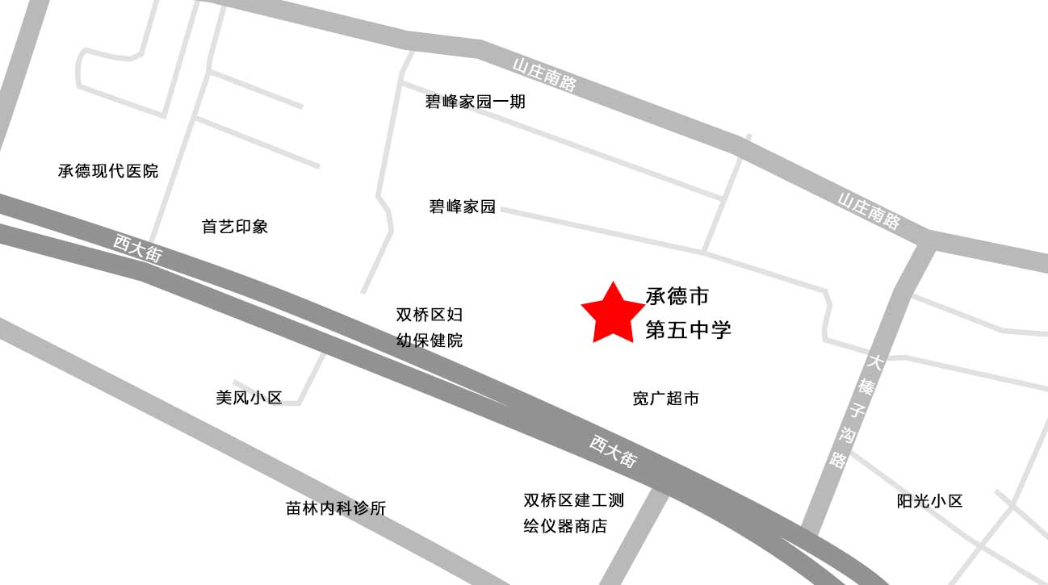
四、交通提示：
驾车前往：驾车至都统府大街后进入环岛，进入西大街，向西直行1.7公里，进入西大街辅路，行驶90米，到达承德市民族中学安定里校区。
乘车前往：乘坐2路/19路，5路/15路，1路/7路，8路公交车，安定里站下车，步行至承德市民族中学安定里校区。

附件四：

2016年河北省“中小学学校文化建设暨校本课程研发”校长高峰论坛
参 会 回 执 表
学校名称 | （学校盖章）
详细地址 |  |  |  |  |  | 邮编
联系人 |  | 手机 |  |  |  | 电子  邮箱
参会代表 | 职务 |  | 办公电话 |  | 手机 |  | 其他建议  与要求

联系方式: 010-82893577 微信报名：

报 名 QQ：695415646
电子邮箱：xywh@elight.cn
校建网站：www.xywh.cc
联 系 人： 吴老师（17718361560）
任老师（17718362560）
注： ①会议接受电话报名、微信报名、邮箱报名或QQ报名。
②本次校长研讨会不收取任何费用。

